分项报价表
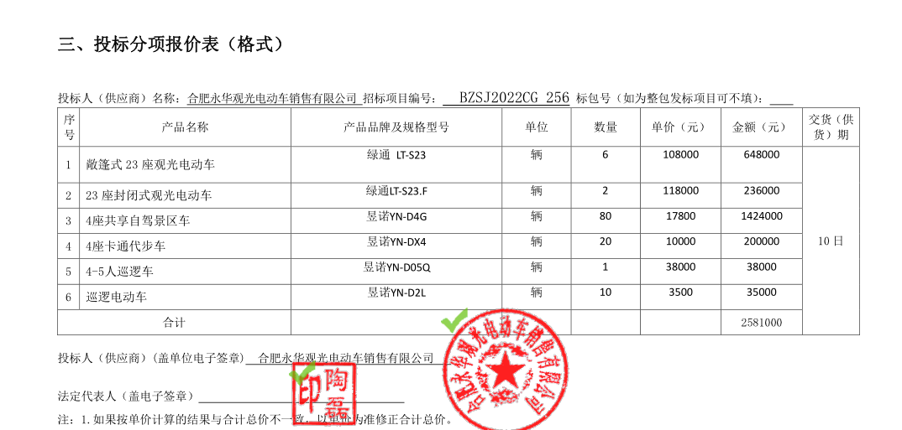
优惠后报价：人民币贰佰肆拾玖万陆仟元整（¥2496000元 ）

中小企业声明函
